Мы танцуем.

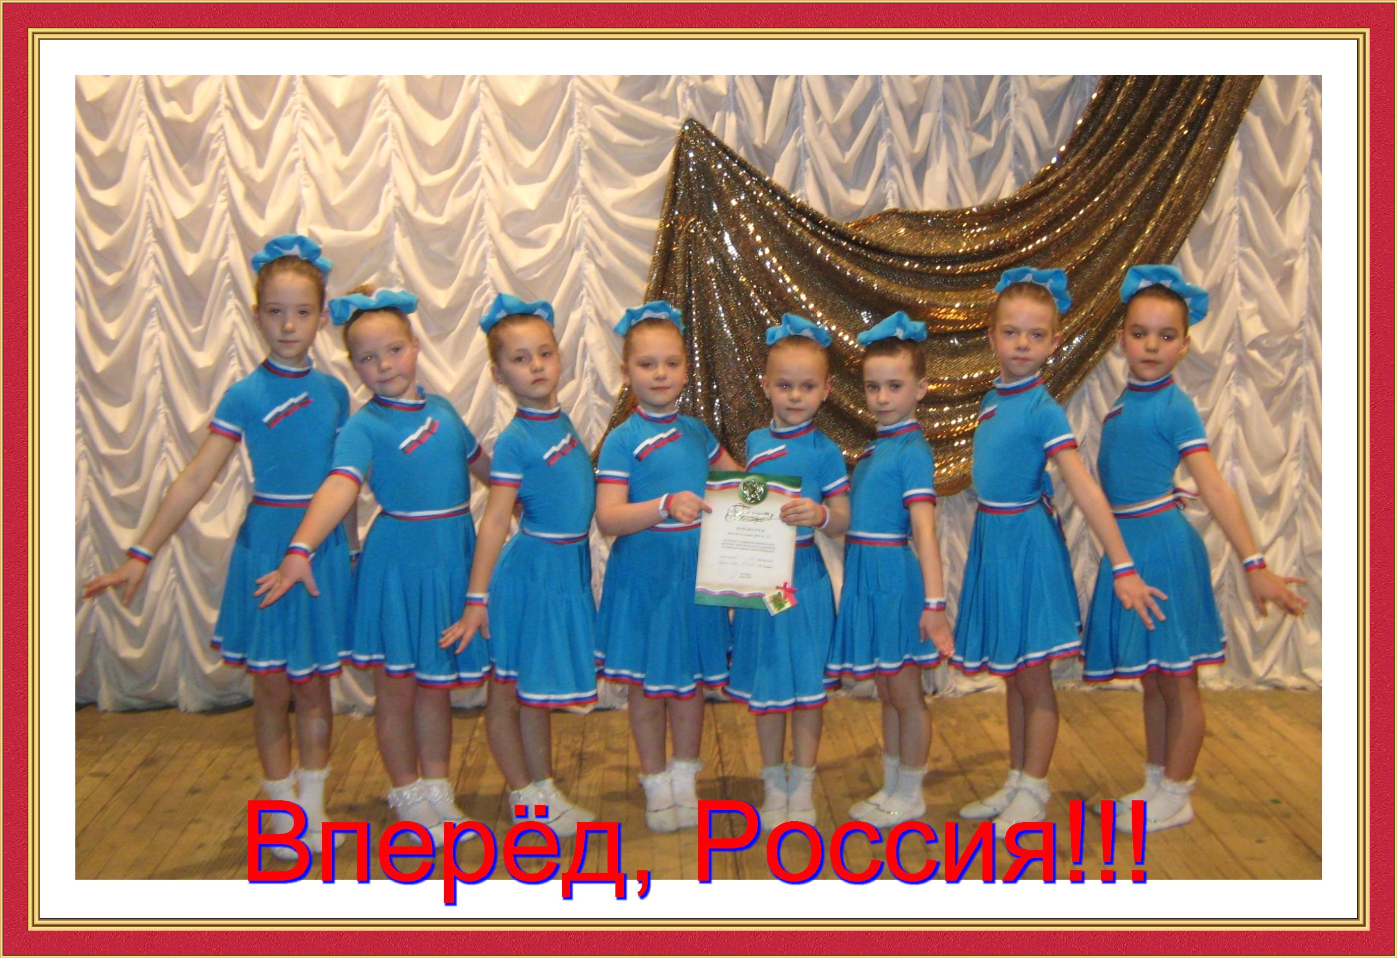

Человек, который умеет танцевать, более совершенно владеет своим телом. У него красивая осанка, свободные, красивые и чёткие движения. Такие люди привлекают к себе внимание и чаще находятся в центре интересных событий. А с каким интересом смотрят взрослые на то, как танцуют дети. Но многие из них даже не догадываются, какой это труд для ребят.
Одной из проблем развития детей дошкольного возраста является недостаточная зрительная, слуховая, мышечная и вестибулярная чувствительность. Несовершенно восприятие: дети не могут на долгое время сосредоточить внимание на музыке, неточно воспринимают движение, плохо ориентируются в пространстве и времени.
Решая эту проблему в своем детском саду №51,мы ввели занятия по спортивным танцам. Основой для построения этих занятий стали использоваться собственные разработки танцев и композиций. Занятия нацелены на общее, гармоничное психическое, духовное и физическое развитие, а её содержание и формы работы могут конкретизироваться в зависимости от возможностей детей, от ведущих целей их воспитания.
И, конечно, неотъемлемой частью любого занятия являются игры с использованием музыки. Ведь основной деятельностью детей является игра. Здесь у ребёнка развивается внимание, память, слух, коммуникативность, и т.д.
Результаты не заставили себя долго ждать: уже в первый год занятий стало заметно, что у детей улучшилась осанка, повысилась работоспособность, замкнутые дети стали более раскрепощёнными. К моменту поступления в школу ребята овладевают достаточным запасом двигательных умений и навыков. Всё это помогает детям быстрее адаптироваться к условиям школы.

Я стараюсь, чтобы в танце принимали участие все дети – не только способные, но и неловкие, замкнутые. Для них приходится иногда упрощать некоторые движения или придумывать такие, в которых проявятся их особые качества - “изюминка”.

В ДОУ занятия проводятся 2 раза в неделю с каждой группой детей. Результаты работы выставляются в качестве концертных номеров для родителей и детей на утренниках, развлечениях, фестивалях, соревнованиях.
Наш танцевальный коллектив часто приглашают выступить на различных мероприятиях не только района, но и города.
Дети ежегодно участвуют в районном конкурсе спортивного танца среди детских садов, и постоянно являются призерами детского конкурса.
И я, и дети, любим делиться своими достижениями и танцуем с удовольствием.

